Pestaña 1
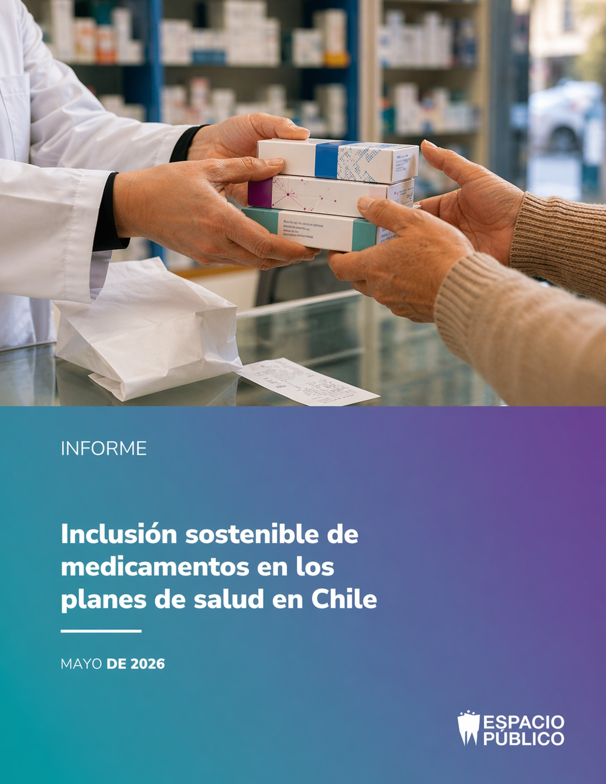

Inclusión sostenible de medicamentos en los planes de salud en Chile
Espacio Público
Mayo de 2026

Este documento fue elaborado por el equipo de salud de Espacio Público, bajo la coordinación de Benjamín García y Eleni Kokkidou.
La investigación y la construcción del documento estuvieron a cargo de Martín Illanes. Agradecemos los comentarios y aportes de Eduardo Undurraga, Carla Castillo y de todas las personas que revisaron versiones previas y realizaron sugerencias.
Este estudio contó con el apoyo financiero de la Cámara de Innovación Farmacéutica (CIF).
El financiador del estudio no participó en la recolección de datos, el análisis, la interpretación de los resultados ni en la redacción del informe.

Cómo citar
Espacio Público (2026). Inclusión sostenible de medicamentos en los planes de salud en Chile. Santiago, Chile: Espacio Público.

Tabla de contenidos

Mensajes clave

Chile tiene una brecha significativa de protección financiera en medicamentos. El gasto de bolsillo es alto en comparación internacional, y el componente farmacéutico ambulatorio explica una fracción central de la exposición financiera de los hogares. La diferencia estructural con los países OCDE no está en el nivel de precios, sino en que los medicamentos ambulatorios no forman parte del plan de salud común: solo se cubren a través de regímenes específicos.
La magnitud de la brecha responde al diseño más que al nivel de precios. Los programas existentes (GES, Ley Ricarte Soto, DAC, FOFAR) ofrecen coberturas importantes pero acotadas por perímetros clínicos o institucionales. Fuera de esos perímetros, el gasto recae principalmente en los hogares a través del canal retail. En países del cluster OCDE que han reducido el gasto de bolsillo, en cambio, los medicamentos ambulatorios tienen una cobertura con reglas comunes, listas positivas explícitas y protección financiera con topes anuales.
Los instrumentos vigentes ofrecen coberturas valiosas pero acotadas por perímetros clínicos o institucionales:

GES (87 problemas de salud) cubre los medicamentos asociados a las garantías, pero solo dentro del listado de patologías y bajo reglas de copago por tramo Fonasa. No cubre el agregado de medicamentos crónicos fuera del listado GES.

Ley Ricarte Soto (LRS) entrega cobertura financiera integral para 27 patologías de alto costo (Decreto 4°/2019, 65.351 personas acumuladas a 2024). Por diseño es un mecanismo de excepción para riesgo catastrófico; su perímetro está acotado a un conjunto cerrado de patologías.

Drogas de Alto Costo (DAC, Glosa 11) financia oncológicos no incluidos en GES ni LRS vía solicitud caso a caso, con perímetro discrecional según disponibilidad presupuestaria anual.

FOFAR y Arsenal Farmacológico garantizan medicamentos esenciales para hipertensión, diabetes y dislipidemia en APS, pero solo para beneficiarios Fonasa con atención efectiva en la red pública. La continuidad depende del stock local.

CAEC (Isapre) opera sobre el deducible catastrófico y cubre la porción farmacéutica solo cuando se gatilla, sin lista cerrada ni cifra agregada publicada.

Fuera de estos perímetros, el gasto recae en los hogares a través del canal retail. La EPF 2021-2022 indica que 21,8% de los hogares destina más del 10% de su ingreso per cápita a medicamentos, y el peso es regresivo: 80% de los hogares del primer quintil declara gasto en medicamentos, frente a 20% del quinto quintil que no declara.
- El informe profundiza en uno de los tres escenarios analizados, el de convergencia intermedia con el cluster OCDE. Su eje estructural sería un Beneficio Farmacéutico Universal (BFU), aplicable a beneficiarios de FONASA e ISAPRE bajo reglas comunes, con lista positiva, copagos protegidos, topes anuales y mecanismos de dispensación y pago consistentes con la sostenibilidad y la gestión de precios. El Capítulo 7 lo desarrolla en detalle como insumo para el debate, sin zanjar preferencias entre los escenarios analizados.
El gasto de bolsillo responde a dos lógicas distintas: el segmento ambulatorio de alto volumen (crónicos y uso frecuente), donde el riesgo es acumulativo y las fallas de continuidad afectan adherencia, y el segmento de alto costo, donde el riesgo es catastrófico. La etiqueta "alto costo" puede coexistir con alta prevalencia: el cáncer, primera causa de muerte en Chile, combina alta carga poblacional con tratamientos de costo elevado.
- Una implementación gradual, informada por evidencia y sostenida en el tiempo resulta coherente con la experiencia internacional. Supone reforzar las reglas de priorización (evaluación de tecnologías sanitarias), la gobernanza e interoperabilidad de datos, y un diseño que integre incentivos a la sustitución por DCI y bioequivalentes, instrumentos de negociación y compra pública, y medidas de mitigación de riesgos operacionales.
La judicialización vía recursos de protección representó MM$ 81.000 en 2024, equivalente al 5,3% del gasto público en medicamentos. Conviene leerla como síntoma de vacíos del beneficio explícito; su crecimiento sostenido sugiere un problema estructural de diseño antes que un canal regular.
- En un horizonte de mediano plazo, el beneficio debería traducirse en protección financiera verificable. Esto supone reglas explícitas, transparencia en la ejecución, monitoreo continuo del impacto presupuestario, del acceso efectivo, de la adherencia y de la equidad distributiva, y ajustes periódicos de la canasta en función de la evidencia.
La comparación internacional muestra un patrón consistente pero heterogéneo. Varios países OCDE que han reducido el gasto de bolsillo combinan listas positivas explícitas, evaluación de tecnologías sanitarias, mecanismos sistemáticos de compra y negociación, y copagos protegidos con topes anuales. Otros países OCDE comparten un arreglo distinto, con clusters que muestran balances diversos entre cobertura, copago y financiamiento.
- La judicialización de la cobertura, cuando ocurre, conviene interpretarla como síntoma de vacíos del beneficio explícito; su crecimiento sostenido sugiere un problema estructural de diseño. Una canasta adecuada, reglas transparentes y plazos predecibles son las vías para reducir el recurso a tribunales como primer camino a medicamentos de alto costo. Las experiencias comparadas muestran que la protección financiera sostenible descansa en beneficios explícitos, no en litigios caso a caso.
El informe analiza tres escenarios con trade-offs entre protección financiera y esfuerzo fiscal: ajuste acotado con techo catastrófico (E1, 0,6% PIB), convergencia intermedia hacia el cluster OCDE (E2, 0,7-0,75% PIB) y convergencia alta hacia el cuartil superior OCDE (E3, 1,4% PIB). El Capítulo 7 desarrolla en detalle un Beneficio Farmacéutico Universal (BFU) como ejercicio analítico del Escenario 2.
- El diseño del beneficio debería tener un canal explícito para la incorporación de terapias innovadoras con valor sanitario demostrado. Los últimos años han traído tratamientos que cambian la trayectoria de la enfermedad en oncología, enfermedades metabólicas, fibrosis quística y terapias génicas de alto costo. La ausencia de un canal ordinario de evaluación, negociación e incorporación deja a los hogares expuestos y empuja al sistema hacia soluciones caso a caso (judicialización, uso compasivo, programas excepcionales). Un beneficio con evaluación de tecnologías sanitarias sistemática, acuerdos de acceso gestionado y mecanismos de riesgo compartido resulta, desde la evidencia comparada, el arreglo más consistente con la doble exigencia de acceso y sostenibilidad.
Si Chile decidiera converger hacia el cluster OCDE que ha reducido el gasto de bolsillo, eso requeriría múltiples condiciones que se detallan en el documento: canasta explícita y revisable, copagos con topes anuales, dispensación con trazabilidad, capacidad institucional de evaluación de tecnologías sanitarias, gobernanza de datos interoperable, política de precios y compras articulada con la cobertura, transparencia, monitoreo, y gradualidad fiscal sostenible.

Resumen ejecutivo

Este informe analiza el acceso a medicamentos en Chile y la protección financiera de los hogares frente al gasto farmacéutico, con foco en su inclusión sostenible en los planes de salud. El análisis combina caracterización institucional, cuantificación del gasto público y privado, comparación con sistemas OCDE y construcción de tres escenarios de reforma. El documento es un insumo para la deliberación: caracteriza el problema, ordena alternativas y plantea preguntas abiertas, sin adoptar una recomendación única.

Magnitud del problema y su naturaleza dual

El gasto público total en medicamentos representa cerca de 0,46% del PIB en 2024 (CIF/UC, 2025), agregando programas de Fonasa, Servicios de Salud, APS, PNI, LRS, DAC y judicialización. Una cifra alternativa, 0,34% del PIB en 2022, surge del System of Health Accounts de la OECD (HF1/HC51) y se restringe al gasto público en medicamentos ambulatorios retail-only. Las dos cifras son válidas y miden cosas distintas: la primera incluye medicamentos hospitalarios y vacunas; la segunda permite comparación internacional homogénea pero deja fuera componentes relevantes para el debate doméstico. El informe usa 0,46% como referencia principal y reporta 0,34% en los cuadros comparados.
Primero, los medicamentos ambulatorios de alto volumen, donde se concentra una parte sustantiva de la carga cotidiana para los hogares: terapias crónicas y de uso frecuente (por ejemplo, hipertensión, diabetes, dislipidemia, asma, salud mental), además de fármacos de uso común. En este segmento, el riesgo financiero es acumulativo: las compras pequeñas pero repetidas erosionan el presupuesto familiar, aumentan la probabilidad de no adherencia y amplifican inequidades, especialmente en hogares de menores ingresos y personas mayores. Cuando la provisión pública no cubre una necesidad terapéutica, sea por brechas de canasta o por discontinuidades de stock, la demanda se desplaza al canal retail (farmacia privada, farmacia comunitaria o farmacia municipal), donde los hogares absorben la mayor parte del gasto.
La doble cifra del gasto de bolsillo (62% y 71%) tiene una explicación análoga. Una refleja la proporción del gasto total en salud que pagan los hogares según el sistema OECD SHA, e incluye copagos hospitalarios, ambulatorios y medicamentos. La otra acota el cálculo al canal de medicamentos ambulatorios retail según la encuesta nacional de presupuestos familiares y el sistema de cuentas de salud. Ambas son correctas; cada una responde a una pregunta distinta. Lo que el lector debe retener es el orden de magnitud: el gasto de bolsillo en Chile está sustancialmente por sobre el promedio OCDE, y los medicamentos ambulatorios son una de sus componentes principales.

La carga sobre los hogares es regresiva. La Encuesta de Presupuestos Familiares 2021-2022 muestra que 21,8% de los hogares destina más del 10% del ingreso per cápita a medicamentos, y que el primer quintil tiene una probabilidad mucho mayor de declarar gasto que el quinto (80% versus 20% sin gasto declarado). Esta regresividad se concentra en hogares con personas mayores y con condiciones crónicas, donde los gastos pequeños y repetidos erosionan el presupuesto familiar y elevan el riesgo de no adherencia.
Ambos frentes responden a lógicas distintas de riesgo financiero y requieren, por lo tanto, instrumentos diferenciados. El frente ambulatorio de alto volumen opera bajo riesgo acumulativo y se trata mejor con beneficios continuos (canasta explícita, copagos protegidos y topes anuales). El frente de alto costo opera bajo riesgo catastrófico y se trata mejor con regímenes específicos (protección financiera integral y evaluación ex ante). Un beneficio farmacéutico ambulatorio universal no sustituye a los regímenes de alto costo (GES, Ley Ricarte Soto, DAC); los complementa cubriendo los vacíos del segmento ambulatorio frecuente, donde se concentra el gasto de bolsillo recurrente.
La judicialización vía recursos de protección representó MM$ 81.000 en 2024, equivalente al 5,3% del gasto público en medicamentos. Su crecimiento sostenido sugiere que la vía judicial está supliendo, en una fracción significativa de casos, la ausencia de un canal ordinario de incorporación y financiamiento. La judicialización funciona como mecanismo de excepción, y su escala actual indica un problema estructural de diseño. La evidencia comparada muestra que los sistemas con beneficios explícitos y reglas de actualización transparentes reducen el recurso a tribunales; los sistemas con cobertura ambigua o discrecional tienden a desplazar la decisión hacia el poder judicial.

El gasto de bolsillo responde a dos lógicas distintas que conviene tratar con instrumentos diferenciados. La primera es el segmento ambulatorio de alto volumen (terapias crónicas y de uso frecuente como hipertensión, diabetes, dislipidemia, asma, salud mental), donde el riesgo es acumulativo: las compras pequeñas pero repetidas erosionan el presupuesto familiar, aumentan la probabilidad de no adherencia y amplifican inequidades, especialmente en hogares con personas mayores. La segunda es el segmento de alto costo, donde el riesgo es catastrófico y existe en Chile un instrumento robusto (Ley Ricarte Soto) cuyo alcance, por diseño, es acotado. La etiqueta "alto costo" puede coexistir con alta prevalencia: el cáncer, primera causa de muerte en Chile, combina alta carga poblacional con tratamientos de costo elevado. Cada lógica de riesgo requiere instrumentos distintos: los regímenes de excepción siguen siendo necesarios para el riesgo catastrófico, y resultan insuficientes para cubrir el gasto recurrente del segmento ambulatorio.

Arquitectura institucional fragmentada

Chile cuenta con instrumentos valiosos de cobertura, con perímetros acotados. GES garantiza tratamiento para 87 problemas de salud con copago por tramo Fonasa, e incluye los medicamentos asociados a esas garantías. Ley Ricarte Soto entrega cobertura integral para 27 patologías de alto costo (65.351 personas acumuladas a 2024). DAC (Glosa 11) financia oncológicos no incluidos en GES ni LRS mediante solicitudes caso a caso. FOFAR y Arsenal Farmacológico garantizan medicamentos esenciales en APS para hipertensión, diabetes y dislipidemia. CAEC opera en Isapre sobre el deducible catastrófico y cubre la porción farmacéutica sin lista cerrada ni cifra agregada publicada.

Estos instrumentos fueron diseñados como respuestas focalizadas a problemas específicos: garantías por patología, alto costo, atención primaria crónica, deducible catastrófico. Su conjunto deja sin cobertura sistemática al segmento ambulatorio crónico fuera de GES, a las terapias innovadoras sin canal ordinario de incorporación, y al gasto recurrente de menor cuantía pero alta frecuencia. Adicionalmente, el reporte presupuestario de los componentes farmacéuticos de GES Fonasa, GES Isapre y CAEC no se publica de forma agregada, lo que dificulta el monitoreo y la rendición de cuentas.

La cobertura efectiva depende además del canal de dispensación. La provisión pública (APS, hospitales, Cenabast) garantiza copago cero pero está sujeta a disponibilidad y stock. Cuando hay quiebres de continuidad, la demanda se desplaza al retail privado, donde los hogares absorben el costo. Esta brecha entre cobertura nominal y acceso efectivo es uno de los hallazgos más sólidos del diagnóstico. La continuidad operativa de la red pública es, en este sentido, una variable de protección financiera: cada falla de stock se traduce en gasto de bolsillo no previsto en el diseño formal del sistema.

Comparación internacional

La revisión de sistemas OCDE muestra un patrón heterogéneo, organizado en clusters según el balance entre cobertura, copago y financiamiento. Varios países OCDE que han reducido sostenidamente el gasto de bolsillo en medicamentos comparten cuatro componentes: una lista positiva nacional o por aseguradora con reglas explícitas; un mecanismo de evaluación de tecnologías sanitarias para incorporación y actualización; estrategias sistemáticas de compras y negociación de precios; y un diseño de copagos protegidos con topes anuales por persona u hogar. Estos componentes operan sobre receta electrónica, sistemas interoperables y herramientas de transparencia. Otros países OCDE muestran arquitecturas distintas, y la trayectoria histórica de cada sistema importa para entender sus resultados.

Los modelos comparados difieren en aspectos relevantes que el debate chileno debe considerar. Algunos sistemas centralizan la evaluación de tecnologías y la incorporación de medicamentos en una agencia con poder vinculante (en la línea del NICE británico o del IQWiG-G-BA alemán); otros mantienen una comisión asesora cuyas recomendaciones se traducen en decisiones administrativas de la autoridad sanitaria. Algunos sistemas privilegian la dispensación pública directa (sistemas escandinavos), otros operan con farmacia privada y reembolso (sistemas continentales europeos), y otros usan modelos híbridos. La estructura de copagos también varía: copagos fijos por receta, copagos porcentuales escalonados, o copagos cero con tope agregado. La revisión comparada del Capítulo 5 ordena estas alternativas como insumo para identificar opciones aplicables al caso chileno.

Tres escenarios y la profundización analítica

El informe construye tres escenarios para ilustrar trade-offs entre protección financiera y esfuerzo fiscal. Escenario 1 plantea un ajuste gradual con techo catastrófico, contiene gasto extremo sin transformar el sistema, y supone un esfuerzo fiscal del orden de 0,6% del PIB. Escenario 2 plantea una convergencia intermedia hacia el cluster OCDE, con beneficio farmacéutico ambulatorio universal de reglas comunes, copagos protegidos y topes, y supone un esfuerzo fiscal de 0,7 a 0,75% del PIB. Escenario 3 plantea una convergencia alta hacia el cuartil superior OCDE, con un esfuerzo fiscal del orden de 1,4% del PIB.

Cada escenario tiene un perfil distinto en términos de protección financiera esperada, viabilidad institucional, gradualidad fiscal y dependencia de habilitantes (gobernanza, datos, capacidad de compras). El informe no zanja una preferencia: presenta la matriz de trade-offs como insumo para la deliberación.

El Capítulo 7 desarrolla en detalle el Beneficio Farmacéutico Universal (BFU) como zoom analítico del Escenario 2. El propósito del zoom es hacer tangibles las decisiones de diseño que tendría que tomar cualquier reforma de magnitud comparable: cómo se construiría una canasta, qué estructura de copagos podría aplicarse, qué tope sería sostenible (la calibración EPF sugiere 13-15% del ingreso per cápita o $70.000 CLP/mes para un presupuesto de USD 800-900M anuales, comparado con la Belastungsgrenze alemana de 2% del ingreso), qué modalidades de dispensación serían viables, y qué condiciones habilitantes resultarían necesarias. El BFU sirve como caso analítico ilustrativo y deja abierta la elección entre los tres escenarios.

La calibración del tope sobre datos EPF muestra una progresividad esperable: con un presupuesto de USD 600M anuales el tope sería del orden de 20% del ingreso per cápita, con USD 1.000M se ubicaría cerca del 8% y con USD 2.000M se aproximaría a un subsidio total. Esta gradiente permite entender que la decisión sobre el nivel de protección financiera tiene una correspondencia directa con el esfuerzo fiscal y con el grado de gradualidad. La elección entre escenarios, en consecuencia, se traduce en parámetros cuantificables que el documento expone para informar la deliberación.

Horizontes de reforma

Opción desarrollada: Beneficio Farmacéutico Universal (BFU)
Las medidas analizadas se distribuyen en tres horizontes según el marco institucional que requieren. En el corto plazo, se identifican medidas implementables con instrumentos vigentes (ampliación del Arsenal Farmacológico en APS, fortalecimiento de compras agregadas vía Cenabast, prescripción por Denominación Común Internacional, mejoras en receta electrónica interoperable). En el mediano plazo, medidas que requieren ajustes regulatorios (institucionalización de evaluación de tecnologías sanitarias, actualización de listados GES y LRS con criterios explícitos, regulación de márgenes en retail, certificación efectiva de bioequivalencia, publicación agregada de cifras presupuestarias farmacéuticas hoy ausentes). En el largo plazo, rediseños sistémicos del aseguramiento (beneficio farmacéutico ambulatorio universal, integración del canal retail bajo modalidad POS con conciliación automática, convergencia entre subsistemas incluyendo Fuerzas Armadas y de Orden). La tabla del apartado 8.1 detalla responsable institucional, costo aproximado y dependencias para cada horizonte.
Beneficio Farmacéutico Universal
Preguntas abiertas para el debate

El cierre del informe ordena el debate en torno a un conjunto de preguntas filosófico-políticas que no admiten respuesta técnica unívoca. Entre ellas, la unidad del tope (persona u hogar), el rol de las farmacias en la dispensación (provisión pública, farmacia con compensación, devolución vía SII), la proporción público-privada en la provisión, el tratamiento de bioequivalentes y sustitución, los criterios de priorización en la canasta (costo-efectividad, gravedad, prevalencia, equidad), el carácter vinculante de la institucionalidad de evaluación de tecnologías sanitarias y el modelo de gobernanza de Cenabast. Cada una se desarrolla en el Capítulo 8 con el contexto que la hace difícil de zanjar.

Estas preguntas tienen un carácter político en sentido riguroso: requieren ponderar valores en conflicto (eficiencia agregada y autonomía individual, simplicidad administrativa y equidad horizontal, despolitización técnica y responsabilidad democrática). Reconocer este carácter es, en sí mismo, un aporte del informe a la deliberación: explicita que las decisiones aquí planteadas son normativas, y entrega a los actores del debate el espacio legítimo para tomar posición.

Cierre

Este informe entrega un diagnóstico institucional y cuantitativo del problema, una comparación internacional, tres escenarios con sus trade-offs, una profundización analítica del Escenario 2 a través del BFU y un conjunto de preguntas para la discusión. Su propósito es ser un insumo para el debate técnico y político que requiere la inclusión sostenible de medicamentos en los planes de salud chilenos. Las decisiones de diseño y secuenciamiento corresponden a actores públicos, privados y ciudadanos cuyas preferencias el documento no busca anticipar. La evidencia comparada y los datos disponibles son condición necesaria para deliberar bien, y resultan insuficientes por sí solas para decidir.

